КОММЕРЧЕСКОЕ ПРЕДЛОЖЕНИЕ

Группа компаний ООО «МТК» совместное Российско-Китайское предприятие, занимающаяся поставкой спецтехники (бульдозеры, погрузчики, самосвалы, автокраны и др.), а так же запасных частей к ней, производства КНР. Имея большой опыт и слаженный коллектив, готова осуществить поставку спецтехники для нужд вашей организации:

Самосвал HOWO 6x6 ZZ3327N3857C

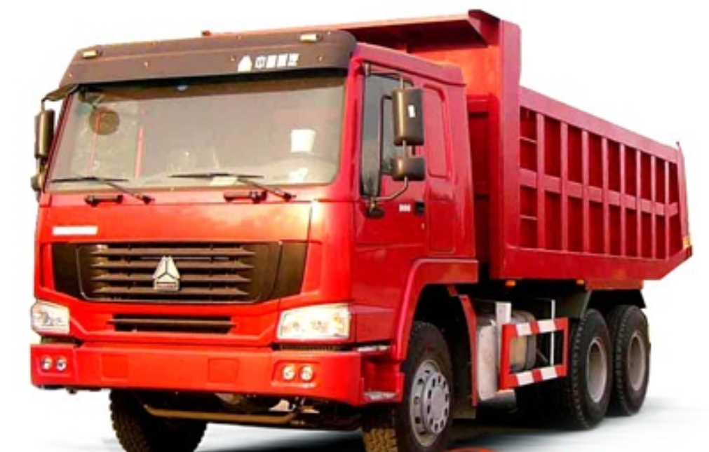
Завод | HOWO, Китай
модель | ZZ3327N3857C
Модель двигателя | STEYR WD615.95
Мощность двигателя | 336 (л.с.)
Рабочий обьем двигателя | 9726 (л.)
Крутящий момент | 1160 (Н·м/об.мин)
Кол-во цилиндров | 6 (шт.)
Описание двигателя | Рядный с турбо наддувом и интеркуллером
Колесная база | 3800 + 1350 (мм.)
Колёсная формула | 6x6 6х6
Диски колесные | 8.5 - 20
Колёса-шины | 8.50-20 Шины 12.00R20, радиальные
Ширина передней колеи | 1950 (мм.)
Ширина задней колеи | 1800 (мм.)
Рулевое управление | ZF8098
Сцепление | GF-Ф 420 Однодисковое
Диаметр диска сцепления | 420 (мм.)
Коробка передач | ZQC 2000; 9 - ти ступенчатая механическая, синхронизированная
Модель кабины | S07
Описание кабины | система отопления и вентиляции кабины, кондиционер, спальное место, 4 амортизатора, сиденье водителя регулируемое с амортизатором.
Стандарт качества | Евро 4
Максимальная скорость | 75 (км/ч)
Дорожный просвет | 298 (мм.)
Снаряженная масса | 12450 (кг.)
Грузоподьемность | 20000 (кг.)
Емкость бака | 350 (л.)
Расход топлива | 34 (л/100км.)
Длина кузова | 5350 (мм.)
Ширина кузова | 2200 (мм.)
Высота кузова | 1500 (мм.)
Длина | 8376 (мм.)
Ширина | 2496 (мм.)
Высота | 3137 (мм.)

